«Современнные стратегии в

детской
стоматологии от

профилактики
до ортопедических

методов реставрации временных

и постоянных зубов у
детей»

LMI ENT, LLC

PROFESSIONAL SOL
TIONS

















124 W Midland Ave, Paramus NJ 07652 tel. +1‐201‐546‐2319 fax. +1‐201‐652‐0805 info@almident.com

A

D

U

1

Содержание:
Информационное Письмо и Приглашение 3
Образовательный Курс 5
Туристическое Сопровождение 10
Программа Визита 13
Регистрация и Оплата Программы 17
Контактная Информация 20
Заявка на Бронирование Тура 21
Анкета Участника Программы 22



«Современнные стратегии в детской стоматологии от профилактики до ортопедических методов
реставрации временных и постоянных зубов у детей»
Информационное Письмо и Приглашение

Уважаемые друзья и коллеги!

Время не стоит на месте. С годами меняется наша жизнь, возникают новые тенденции и технологии. Эти изменения затронули и сферу стоматологии. Сегодня создаются новые материалы и оборудование, иновационные методы лечения, подходы к современной стоматологической практике. Чтобы ориентироваться в таком обьёме поступающей информации, врач‐стоматолог должен постоянно повышать свой профессиональный уровень.

Обучение стоматологии преследует одну цель ‐ специалист должен получить все необходимые теоретические знания и практические навыки. Именно поэтому обучение по стоматологии за рубежом — отличная возможность перенять опыт зарубежных коллег и получить ряд конкурентных преимуществ — то, о чём Ваши коллеги на родине узнают только завтра, Вы будете знать уже сегодня!

Особенно важно это в детской стоматологии. Физиология и психология ребёнка имеют свои отличия. И это должен учитывать врач – стоматолог работающий с маленькими пациентами. Установить взаимопонимание с родителями, снять страх перед посещением стоматолога, установить регулярные профилактические посещения зубного врача‐всё это поможет сохранить не только стоматологическое но и общее здоровье ребёнка.

Один из старейших университетов Америки, Колумбийский Университет города Нью‐Йорка, который входит в знаменитую Лигу Плюща, приглашает стоматологов практикующих в детской

практике на курс по современной стоматологии детского возраста где все желающие смогут познакомиться с:

- Американскими концепциями в Детской стоматологии
- Современными технологиями и иновационными разработками в лечении детских стоматологических заболеваний
- Новейшими стоматологическими материалами

профилактике и

- Последними разработками по вопросам эстетики в детской стоматологии и применению композитных материалов и многое другое

У Вас будет уникальная возможность услы
ш
ать лекции международных детских стоматологов,

увидеть клинические методики, сравнить с результатами своей практики, услышать специалистов с мировым именем ‐ это бесценный опыт. Слушатели курса смогут получить профессиональные

консультации у
лучших
экспертов
в своей
области.
COLLEGE
OF DENTAL

MEDICINE КОЛУМБИЙСКОГО УНИВЕРСИТЕТА
оснащен современным оборудованием, обеспечен

необходимыми материалами для проведения лекционных, демонстрационных и практических

занятий.
Полученные знания помогут многократно увеличить перспективу
развития Вашей

организации и Ваш доход.

Постоянный синхронный перевод позволит провести атмосфере.
обучение
в комфортной и приятной

Обучение на курсе открывает широкие возможности для обмена опытом, налаживания делового

сотрудничества и развития бизнеса. Вас незабываемых впечатлений.
ожидает масса полезных и интересных знаний и

Присоединяйтесь к нашей команде!

С Уважением,

Татьяна Блиновская, Главный Менеджер
ALMIDENT, LLC
Доктор Елена Цымбалова, Директор Программы
НЬЮ ЙОРКСКИЙ УНИВЕРСИТЕТ









Колумбийский Университет Колледж Стоматологии
Директор Программы: Доктор Елена Цымбалова

«Современнные стратегии в детской
стоматологии от профилактики до ортопедических методов реставрации временных и
постоянных зубов у детей»
Образовательный Курс

  - По окончании курса выдаётся фирменный сертификат Колумбийского Университа
  - Посещение и ознакомление с работой детского стоматологического центра

Директор Программы: Доктор Елена Цымбалова
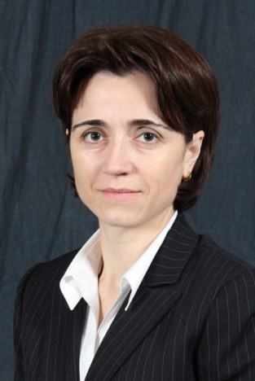

Окончила Санкт‐Петербургский Медицинский Институт имени академика Павлова, стоматологический факультет с дипломом врача стоматолога. В 1997 году окончила интернатуру по стоматологии в Калининградской Областной стоматологической поликлинике. В 2004 году окончила Колумбийский Университет (Columbia University), стоматологический факультет (School of Dental and Oral Surgery), с особым отличием в Периодонтологии, получила диплом и лицензию на практику в штатах Нью‐Йорк (New York) и Нью‐Джерси (New Jersey).

Получила награду Элеаноре Бушее в 2004 году за достигнутые успехи и менторскую деятельность. В 2005 году окончила резидентуру по общей
стоматологии в Beth Israel Medical Center, в Ньюарк, штат Нью‐Джерси (Newark, NJ). После прохождения двух‐годичной программы на базе Нью‐ Йоркского Университета по комплексному восстановлению на имплантах, работает в частной практике в штате Нью Джерси.

Действующий преподаватель отделения последипломного образования в школе стоматологииНью‐Йоркского университета. ЧленАмериканской Стоматологической Ассоциации (American Dental Association), Academy of General Dentistry, American Academy of Facial Esthetics, American Academy of Implant Dentistry, Fellow of ICOI (Международной Конгресс Имплантологов).

День 1

Доктор Елена Цымбалова ‐ Директор Программы

  - Приветствие и вступительное слово

Утренняя Сессия

Стоматология раннего детского возраста.

- Кариес первого года жизни, значение грудного, ночного, искусственного вскармливания, развитие первых кариозных поражений молочных зубов.
- Современные достижения в решении проблем раннего детского кариеса: причины и сроки появления, новые подходы в вопросах своевременной диагностики и профилактики, инновационные методы лечения и реабилитации.
- Малоинвазивные методы лечения кариеса зубов у детей.
- Диагностика и лечение осложнений кариеса зубов.
- Новые направления в профилактике кариеса.
- Показания терапевтического и хирургического подхода в лечении кариеса молочных зубов.

Кофе‐брейк. Обсуждение.

Профилактика: сроки начальных профилактических мер, лечение фтором в условиях клиники, здоровые и кальциевые препараты и их значения.

- Система терапевтических мероприятий при санации полости рта у детей при атоническом дерматите.
- Действенные программы индивидуальной профилактики стоматологических заболеваний у детей с сопутствующей соматической патологией (бронхиальная астма, тонзилит и другие).
- Клинические и экономические аспекты использования новейших средств гигиены для профилактики стоматологических заболеваний у детей.
- Патология мягких тканей у детей: герпес, афтозный стоматит, после‐инъекционная травма. Лечение патологии и осложнений.
Обед
- Круглый стол
- Презентация лазерного оборудования в стоматологии ‐ компания Biolase.

Дневная сессия.

Терапевтическая стоматология детского возраста.

- Композитные реставрации, токсичность, особенности работы с различными материалами, рекомендованное оборудование, инструменты и материалы применяемые для лечения кариеса молочных зубов в клиниках США.
- Последние исследования при лечении пульпита молочных зубов, в том числе методами пульпотомии и пульпектомии. Особенности эндодонтического лечения пульпитов зубов у детей. Применение виртуальных методов при незаконченном формирования корней постоянных зубов.
- Примеры использования материалов американского и европейского производства (для промывания каналов, гемостатические, кальций‐содержащие).

Кофе‐брейк.

- Современные подходы при реставрация зубов у детей: от минимального вмешательства до комплексной терапии пульпы.
- Применение современных научных изысканий при осложнениях после лечения пульпита.
- Практическая часть.
- Детское протезирование (коронки, удержатели мест, протезирование при ранней потери молочных зубов и т.д.).
- Показания к применению и методика реставрации стандартными коронками дефектов временных зубов.

День 2

Утренняя Сессия

Поведенческие и психологические аспекты детской стоматологии: Менеджмент с медикаментами и без них (седативные, успокоительные препараты, дозировки, применение).

- Проблемы боли в детской стоматологии и психологические принципы ее решения.
- Пути улучшения адаптации детей к стоматологическому приему.
- Современные методики повышения уровня стоматологического здоровья.

Травма в детской стоматологии: классификация острых травматических поражений твердых тканей, диагностика и лечение различных видов травм: зуба, альвеолярного гребня, челюсти.

- Значение и современные дополнительные методы комплексного челюстно‐лицевого обследование после травмы.
- Методика неинвазивного шинирования при реставрации травматических переломов коронок постоянных зубов с несформированными корнями.
- Комплексный подход к лечению травм передних зубов с неблагоприятным прогнозом.

Кофе‐брейк.

- Челюстно‐лицевое развитие от младенца до юноши; вредные привычки и их влияние; методы коррекции.
- Орофациальная дисфункция у детей. Новейшие диагностические критерии и способы коррекции.
- Диагностика и тактика лечения у детей с вертикальным типом роста лица. Обед.
- Круглый стол
- Презентация оборудования компании Velscope.

Дневная сессия.

Хирургия в детской стоматологии

- Хирургическое лечение челюстно‐лицевых проблем в детском возрасте.
- Лазерная коррекция уздечки у новорожденных и младенцев.
- Фармакотерапия в детской стоматологии (седативные, антибиотики, автоматизация и анестезия).
Кофе‐брейк.
- Лекция и практическая часть с аппаратом WAND ‐ компьютерная анальгезия. Velscope ‐ оптическая трансиллюминация, цифровой мониторинг пациента во время лечения закисью.

День 3

Утренняя сессия (лаборатория).

- Лекция: удержатели места (классификация, показания, изготовление).
- Виды искусственных коронок и их применение в деталях.
- Практическая часть (изготовление удержателя, посадка коронок). Обед.

- Круглый стол
- С презентацией системы имплантов и материалов для регенеративный терапии компания Zimmer.

Дневная сессия.

- Тур по клинике на базе детского медицинского центра колумбийского университета.
- Обсуждение. Вопросы и ответы. Пожелания. Закрытие семинара. Доктор Елена Цымбалова ‐ Директор Программы

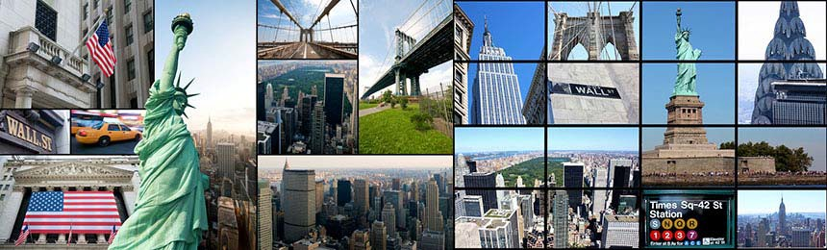

Туристическое Сопровождение

(включено в программу)

Знакомство с необъявленной столицей Мира, городом – загадкой Нью‐Йорк (New‐York City), где сосредоточены власть и богатство, культура и нищета. Нью‐Йорк – это Соединённые Штаты в миниатюре, это город который никогда не спит. В Нью‐Йорке собрано практически всё, что есть на планете – все образцы её культуры, искусства, истории и религии, лучшие и худшие черты цивилизации. Основы современной архитектуры Нью‐Йорка составляют знаменитые на весь мир небоскрёбы Манхеттена, самый старший из которых небоскрёб "Утюг" (1902 г.), символ Нью‐ Йорка Эмпайр‐Стейт‐Билдинг (Empire State Building), Вулворт‐билдинг, Крайслеровский Центр (Chrysler Center).

Более 125 лет символом США называют Статую Свободы (Statue of Liberty) ‐ подарок французского народа к столетию американской революции. Именно она приветствовала миллионы иммигрантов со всех уголков мира.
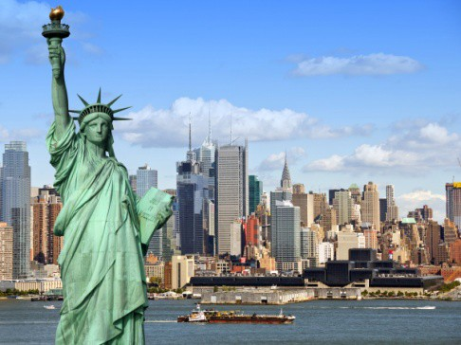

Знаменитый Бруклинский Мост – один из старейших висячих мостов мира, для доказательства прочности которого власти провели по нему 21 слона, что убедило нью‐йоркцев в исключительной прочности конструкции. Символ Америки,
площадь Тайм‐Сквер (Times Square), её пульсирующее неоном и уличными фонарями сердце расположилось в самом центре Манхеттена. Это огромный и красочный мир озаряемый светом витрин и гигантских экранов реклам и популярных телешоу, с многoликой толпой восторженных туристов.

Здесь же начинается театральный квартал (Broadway Shows), где лучшие театры, концертные залы и мюзиклы мира представляют шедевры исполнительного искусства, среди которых ‘Фантом‐ опера’, ‘Мама‐Миа’, ‘Чикаго’.
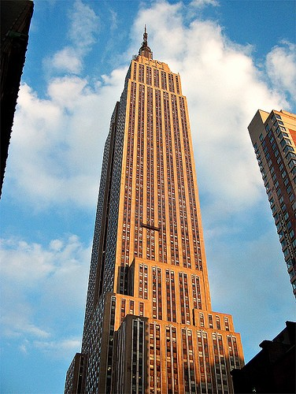

Расположенный неподалеку в огромном стеклянном кубе магазин ‘Аpple’, роскошный Дом сладостей Hershey ,самый большой в мире магазин игрушек Toys R Us, сказочный мир с громадными статуями из конструкторов Lego и парящими под потолком спайдерменами.

Между шопингом и посещением театрального шоу можно прямо на Тайм‐Сквер, среди огней и мерцающих витрин, зарегистрировать брак, прибегая к услугам Голого Ковбоя с гитарой. Дерзкий
нарушитель общественного порядка приобрёл что ни на есть самую официальную лицензию на совершение свадебного обряда.

Великий Белый Путь или самая длинная улица Нью‐ Йорка "Бродвей" ‐ место самых престижных вернисажей, знаменитого театра ‘Метрополитен Опера’, площади Колумба, Юнион сквера.
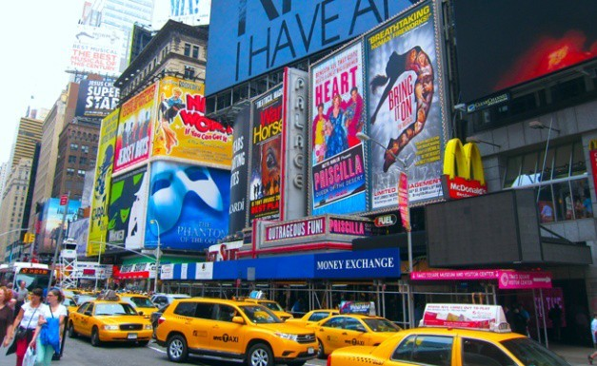

Музей Метрополитен, расположенный вблизи Центрального парка в районе пятой авеню обладает богатейшим в мире собранием произведений живописи и скульптуры всех времён и народов.

Центральный парк или "Зелёные лёгкие Манхеттена", рукотворное чудо, за год принимает 25
миллионов посетителей и является самым безопасным местом города по числу правонарушений.
Соскучились по дому? Поехали в Бруклин, на Брайтон‐ Бич (Brighton Beach), излюбленное место поселения русскоговорящих иммигрантов. Это некогда престижная ‘Курортная деревня’ хорошо известна каждому жителю постсоветского периода.
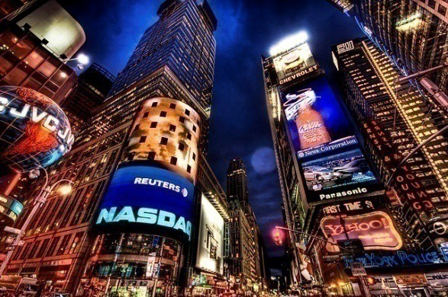

Гарлем или негритянский ‘Цветной квартал’ Манхеттена не включён ни в одну туристическую поездку по городу. Мы побываем в негритянской церкви, услышим песнопение ‘Спиричуалс’, которое
дало развитие джазу, року и рэпу. Мы пройдём по Африканскому базару, побываем в Библейском саду и в самом большом в Мире Соборе.

В рамках визита запланирована также экскурсия в столицу США ‐ город Вашингтон (Washington).

Белый Дом‐резиденция Президента страны, Капитолий, Embassy Row, мемориал Линкольна, Пентагон. Вашингтон это один из наиболее нестандартных городов мира, где более 15 музеев, галерей и выставочных залов. В этом удивительно красивом и уютном городе Вы сможете получить наиболее полное представление о жизни американцев и стране в целом.

Этот удивительный мир невозможно и ненужно описывать – это надо увидеть!

Уважаемые Коллеги!

Если у Вас есть возможность и желание задержаться в США на несколько дней и Вам будет необходима наша помощь, пожалуйста, сообщите нам Ваши пожелания и мы предоставим на Ваш выбор дополнительные авторские программы по Америке,согласуем все удобные Вам условия и постараемся сделать незабываемый и ярким Ваше пребывание в сверкающем новогоднем Нью‐ Йорке.

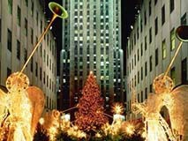

Программа Визита

Компания Алми Дент (Almi Dent) предлагает размещение в гостинице Комфорт Инн (Comfort Inn Near Financial District ‐ 154 Madison Street, Lower East Side, New York, NY 10002), как наиболее экономически выгодного варианта при условии наличия горячих разнообразных завтраков, чистоты и порядка в номерах, скоростного интернета, фитнес центра, шаговой доступности до метро (прямая линия на Таймс‐Сквер примерно 15 минут), доброжелательного персонала, близости Бруклинского моста и финансового района (12 минут), Уолл-стрит (Wall Street), Фондовой биржы, Бродвея, Всемирного Торгового и Финансового Центра.

При желании вы можете зайти на сайт1 и ознакомиться с условиями проживания. Также вы можете самостоятельно заказать гостиницу в любом районе города Нью‐Йорка.

Все групповые трансферы предусматривает проживание в гостинице Комфорт Инн (Comfort Inn Near Financial District).

31 Октября 2015 года ‐ Суббота
Перелет - авиарейс Москва - Нью-Йорк
Групповой Трансфер и заселение в гостиницу, отдых.
Организационный сбор для знакомства с организацией курса, подробного ознакомления с программой визита.
Экскурсия по прекрасному Бруклинском мосту и финансовому району Нью- Йорка - сердцу капиталистического мира. Знаменитые Уолл-стрит (Wall Street), Бродвей, скульптура атакующего быка - самая фотографируемая достопримечательность Нью-Йорка. Ужин в старинной таверне Франсиса, где Джордж Вашингтон отмечал свою инаугурацию в президенты.

1 Ноября 2015 года ‐ Воскресенье
9.00 ‐ 17.00 Обзорная автобусная экскурсия по Нью-Йорку с подъемом на смотровую площадку небоскреба Rockefeller Center, а также прогулка на катере к Статуе Свободы. Вы познакомитесь с центральной частью Манхеттена, Таймс Скваэр, Бродвей, 5-я Авеню, Здание Объединенных Наций, Небоскреб Эмпаер Стэйт Билдинг, знаменитые Уолл-стрит (Wall Street) с фондовой биржей, Башня Свободы на месте небоскребов Всемирного Торгового

1 http://www.comfortinn.com/hotel-new_york-new_york-NY551

Центра, и многое другое.
Предусмотрен обед в середине дня в японском ресторане.

17.00 ‐ 21.00 Верхний New-York, Таймс-Сквер зажигает огни самое яркое пятно Нью- Йорка.

21.00 Возвращение в гостиницу

- Ноября 2015 года ‐ Понедельник
8.00 ‐ 8.30 Трансфер в университет.

8.30 ‐ 9.00 Регистрация участников курса.

9.00 ‐ 17.00 Учебная програма.

17.00 ‐ 20.00 Посещение Гранд Централ ‐ первый в мире подземный вокзал с его удивительными секретами, описанными в Национальной Географии. В здание вокзала вы сможете посетить самый большой в Нью‐Йорке магазин Apple.

20.00 ‐ 22.00 Знакомство с мексиканской музыкой и кухней в ресторане Игуана ‐ эмоциональная живая музыка и народные танцы. 26 различных оттенков вкуса коктейля Маргарита и изумительная еда.

- Ноября 2015 года ‐ Вторник
8.30 ‐ 9.00 Трансфер в университет.

9.00 ‐ 17.00 Учебная програма.

17.00 ‐ 20.00 Times Square ‐ самая знаменитая площадь Нью‐Йорка, сердце ночной жизни города. Вы увидите небоскребы, многочисленную неоновую рекламу, огромные мониторы и сверкающие витрины, а также знаменитую рубиновую лестницу. Ощущение постоянного праздника и потрясающая энергия дадут заряд бодрости на много дней вперед.

20.00 ‐ 22.00 Ужин в ресторане Сократ Налита ‐ знакомство c южно‐испанским "Фламенко" ‐ древнейший и драматический стиль которого (песни и танцы) вобрал в себя музыкальные традиции мавританской, еврейской, цыганской и испанской культуры.

- Ноября 2015 года ‐ Среда

8.30 ‐ 9.00 Трансфер в университет

9.00 ‐ 17.00 Учебная програма.

17.00 ‐ 20.00 5 Авеню в Нью‐Йорке ‐ улица ради которой стоит совершить перелет через океан и пройтись по мостовой в свете неоновых огней витрин самых знаменитых магазинов мира. Более века, легендарная 5 Авеню в Нью‐Йорке была синонимом богатства, привилегированности и роскоши. Конечно, кое что изменилось со времен "Великого Гетсби": особняки и частные клубы Вандербильтов и Корнеги уступили место огромным магазинам и автобусам, полным туристов, а многие традиции сохраняются до сих пор, например, выпить чашечку чая в Plaza Hotel, задержаться у витрин магазина Тиффани или загадать желание у Статуи Прометея в Рокфеллер центре. Предлагаем и вам, во время своего пребывания в Нью‐Йорке прогуляться по знаменитым местам и увидеть культовые магазины и достопримечательности главный Витрины мира.

20.00 ‐ 22.00 Посещение знаменитого джаз‐клуба "Блю‐Ноут" (Blue Note)2 в центре Манхэттена, где можно совместить прекрасный джазовый концерт и ужин одновременно.

- Ноября 2015 года ‐ Четверг

  - ‐ 18.00 Экскурсии по Гарлему ‐ черному сердцу Нью‐Йорка, которое бьется в ритме джаза.
    - Посещение знаменитого мавзолея Гранта.
    - Жемчужина Гарлема Риверсайдская церковь (Карильоны Рокфеллера).
    - Самый большой собор мира ‐ святого Иоанна Богослова, Библейские сады, Фонтан Мира.

Отель "Тереза" ‐ место встречи Н.С. Хрущева и Фиделя Кастро. Театр "Аполло" ("Apollo") ‐ музыкальная слава Луи Армстронга (Louis Armstrong) и Эллы Фитцжеральд.

Обед в знаменитом "Cotton Club", где стены помнят волшебное исполнение легендарного Дюка Эллингтона под живую музыку негритянского концерта.

Посещение настоящего африканского рынка (Гвинея и Эфиопия). Посещение (по желанию) одного из знаменитых Бродвей‐Шоу Чикаго, Mama‐Mia, Phantom of the Opera и другие.

- Ноября 2015 года ‐ Пятница

2 http://www.bluenote.net/

8.00 ‐ 17.00 Поездка в знаменитый торговый центр Woodbury Common Premium Outlets ‐ праздник для тех, кто следит за модой и, в тоже время, омветственно относится к своему бюджету. Более 220 магазинов беспошлинной торговли предлагают неправдоподобные скидки круглый год. Брендовые вещи в пол цены, бесплатные камеры хранения и многое другое.
17.00 Свободное время.
Желающие могут посетить Metropolitan Museum, который открыт до 21 часа.

- и 8 Ноября 2015 года ‐ Суббота и Воскресенье
  - ‐ 21.00 Двухдневная увлекательная туристическая поездка (с ночлегом) в Вашингтон.
    - Величественный Капитолий ‐ место работы Конгресса США
    - Белый Дом‐резиденция Президента страны
    - Посольская дорога Embassy Row, где расположенны посольства иностранных государств.
    - Вы увидите мемориалы Линкольна, Рузвельта, Корейской и Вьетнамской войны
    - Отражённый в воде шпиль мемориала Джоржа Вашингтона‐ незабываемое зрелище.
    - Вы побываете в музее космонавтики ‐ самого посещаемого музея мира, а также увидите уникальную коллекциюНациональной Картинной галлереи.
    - Также Вам предстоит вечерняя прогулка по сверкающему Джоржтауну, старейшему району Вашингтона, в адрес которого можно наговорить много комплиментов. Это элитный и степенный, но при этом оживленный и до отказа заполненный молодежью райончик, упакованый старинными особняками, антикварными лавками, книжными магазинами, ресторанами и бутиками.
    - Также в программу входит посещение Арлингтонского мемориального кладбища, наблюдение торжественной церемонии смены почётного караула у Могилы Неизвестного Солдата, посещение могилы президента Кеннеди и многое другое.

9 Ноября 2015 года ‐ Понедельник
- Свободное время
- Групповой Трансфер в аэропорт
- Вылет в Россию

Регистрация и Оплата Программы

Уважаемые Дамы и Господа!

Для зачисления в группу слушателей на курс вам необходимо:

1. зарегистрироваться на курс, заполнив и отправив приложенные Заявку на Бронирование Тура и Анкету Участника;
- открыть валютный счет в банке
  - Для примера, в Сбербанке открытие валютного счета производится бесплатно.
Комиссия за перевод составляет один процент (1%);
  - Для регистрации необходимо Ваше личное присутствие, а также документ удостоверяющий личность (паспорт);
- осуществить предоплату в размере 1.500 долларов США на указанный расчетный счет получателя
o После получения предоплаты (приблизительно 3 рабочих дня), на Ваш электронный адрес будет незамедлительно отправлено именное приглашение из Колумбийского Университета, которое является основным документом для оформления визы в США
- оформить визу США в одном из консульских американских округов (см. приложение 1)

Стоимость

Полная стоимость программы составляет $5.900 долларов США при условии совместного заселения в гостиницу (2 человека в комнате) и $7.400 долларов США при условии одиночного заселения (1 человек в комнате).

При желании, участник программы может взять с собой дополнительных лиц (например, членов семьи). Cтоимость для каждого дополнительного лица составляет $3.340 долларов США, по желанию, в период проведения учебных занятий для дополнительных лиц будет обеспечена отдельная платная экскурсионная программа.

Порядок оплаты

В связи с необходимостью предварительного и заблаговременного резервирования мест в программе университета и бронирования номеров гостиницы в Нью‐Йорке, оплату необходимо произвести следующим образом:

  - при регистрации на курс для получения офицального приглашения Колумбийского Университета для получения визы, должна быть произведена предоплата в размере
1.500 долларов США

  - оплату оставшейся части баланса можно произвести по безналичному расчету не менее чем за двадцать (20) рабочих дней до прибытия в Нью‐Йорк или наличным расчетом в кассу компании AlmiDent, LLC незамедлительно по прибытию в Нью‐Йорк

Форма оплаты

Оплату можно произвести одним из следующих способов:

- безналичным переводом на расчетный счет компании AlmiDent LLC в США (плюс стоимость перевода и комиссия банка)
- кредитной картой (плюс номинальная стоимость перевода и комиссия банка)
- электронной системой пэйпал (PayPal) (плюс номинальная стоимость перевода)
- Travel Check
- наличным расчетом незамедлительно по прибытию в Нью‐Йорк

После получения заявки, на ваш электронный адрес напрямую будут переданы реквизиты компании AlmiDent или ее представителя в россии

Обращаем Ваше Внимание!

При записи на курс, Вам не нужно оплачивать полную стоимость ‐ достаточно сделать предоплату в размере 1.500 долларов США.
При необходимости, Вам будет предоставлен счет на оплату (предоплату) по электронной почте с последующим вручением оригинала по прибытию в США.

Действует акция!!!
Приведите коллег и получите скидку на обучение:
  - один человек - 3%
  - два человека - 5%

КОЛИЧЕСТВО УЧАСТНИКОВ СЕМИНАРА ОГРАНИЧЕНО!
РЕГИСТРИРУЙТЕСЬ ЗАРАНЕЕ!
ОБЯЗАТЕЛЬНО ЗАРАНЕЕ ПРОВЕРТЕ СРОК ДЕЙСТВИЯ ВАШЕГО ЗАГРАН ПАСПОРТА!

В оплату входят: В оплату не входят:

- Групповой трансфер Аэропорт‐Отель‐ Аэропорт
- Услуги переводчика во время всего пребывания
- Проживание в гостинице ‐ 9 ночей
- Обучение в Университете
- Постоянный синхронный перевод на русский язык во время курса в Университете
- Питание во время курса в Университете
- Экскурсионное обслуживание
(входящee в программу)
- Платные входы в музеи и музыкальные шоу.
- Авиабилеты
- Индивидуальный трансфер
- Виза и сопутствующие расходы
- Дополнительные экскурсии

- При встрече Вам предоставят необходимый информационный материал (миникарты с точками питания, информационные памятки с телефонами организаторов семинара, карта метро, адрес гостиницы и прочее)

10 дней проведенных в Америке позволят Вам:

- вплотную познакомится со столицей мира непревзойденным Нью‐Йорком
- провести 10 дней погружения в научную культурную и историческую часть "Большого Яблока"
- Посетить экскурсии по Нью Йорку от влюбленных в него всем сердцем высококвалифицированных русскоговорящих гидов, что оставит самые яркие эмоции от проведенного времени
- По желанию, стать частью шумной ночной жизни Манхеттена и испытать развлечения Мирового уровня
И это еще не все:
Шоппинг, мюзиклы, уютные кафе и ресторанчики на верхних этажах небоскребов, музеи, выставки, концерты, шоу, новогодние елки и нарядные витрины, праздничные места города и многое другое.

Мы сделаем Ваше пребывание в Нью‐Йорке незабываемым!

Контактная Информация

Пожалуйста свяжитесь с нами для получения более детальной информации Контактные Лица:
Елена Цымбалова - по вопросам связанными с учебным процессом в университете и посещением выставки
Татьяна Блиновская - по вопросам организации встречи, проживанию, экскурсионного обслуживания и другие

Адрес Almi Dent LLC
124 West Midland Ave Paramus, New Jersey 07652

Набор номера из России:
телефон  факс | Елена Цымбалова  Татьяна Блиновская | 8(гудок)-10-1-201-546-2319  8(гудок)-10-1-201-870-3693  8(гудок)-10-1-201-652-0805
Набор номера из Германии, Польши или Израиля:
телефон  факс | Елена Цымбалова Татьяна Блиновская | 00-1-201-546-2319 (+1-201-546-2319)  00-1-201-870-3693 (+1-201-870-3693)  00-1-201-652-0805 (+1-201-652-0805)
EMAIL | INFO@ALMIDENT.COM

Обратная связь
Мы свяжемся с Вами в ближайшее время если вы отправите на наш email следующую информацию:

  - Ваше имя
  - Ваш email
  - Ваш телефон
  - Ваш вопрос

Пожалуйста учитывайте разницу во времени!

Время в Нью‐Йорке
12:00
Время в Тель‐Авиве
19:00
Время в Калининграде
20:00
Время в Москве
21:00

ALMI DENT, LLC


PROFESSIONAL SOLUTIONS
124 W Midland Ave, Paramus NJ 07652 tel. +1‐201‐546‐2319 | fax. +1‐201‐652‐0805
info@almident.com

Заявка на Бронирование Тура

Название организации:
Teл/факс: | E-mail:
Юридический адрес:
Почтовый адрес:
Skype (по желанию)

ФИО Участника  (и сопроводительных лиц) | Одноместный номер  $7,400 | Двухместный номер  $5,900 | Дополнитель ное лицо  $3,340
ФИО Участника  (и сопроводительных лиц) | Отметить Соответствующий Сектор
1.
2.
3.

Дополнительные пожелания и запросы

УСЛОВИЯ АННУЛЯЦИИ: В случае отказа Заказчика от тура, возврат до 1 сентября 2015 г. производится с издержкой в 50 (пятьдесят) долларов США и накладных расходов по переводу средств. Возврат после 1 сентября 2015 г. производится с издержкой в 200 (двести) долларов США и накладных расходов по переводу средств. В случае оказа в визе до 1 октября 2015 г., производится полный возврат (с издержкой накладных расходов по переводу средств) только при предоставлении официального подтверждения из консульства США.

Безналичный расчет |  | Кредитная карта |  |  | Наличные
Исполнитель  AlmiDent, LLC |  |  | Заказчик  / /  М.п.

ALMI DENT, LLC


PROFESSIONAL SOLUTIONS
124 W Midland Ave, Paramus NJ 07652 tel. +1‐201‐546‐2319 | fax. +1‐201‐652‐0805
info@almident.com

Анкета Участника Программы

ФИО

Телефон Факс

Skype_ Email

Адрес

Организация

Обведите одно (обвести):

Частное лицо Юридическое лицо

Далее для докторов:
Доктор Сотрудник Дополнительное Лицо

Какой институт заканчивали

Год окончания стоматологического факультета
Последипломное образование (если есть):
Год Окончания
Ординатура
Аспирантура
Интернатура

Основной профиль вашей деятельности (обвести):

- Терапевт • Пародонтолог

- Хирург • Детский стоматолог

- Ортопед • Имплантолог

- Ортодонт • Эндодонт

